数据库

存储数据的仓库。便于数据的持久化。

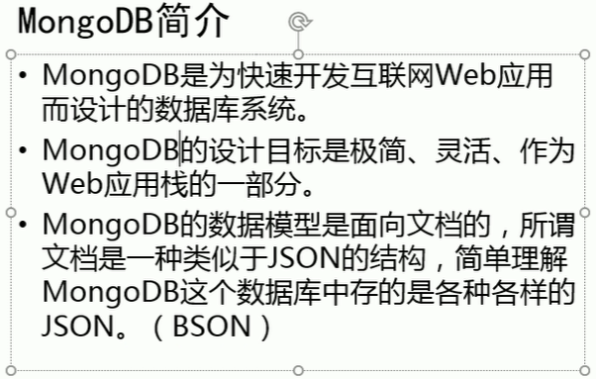

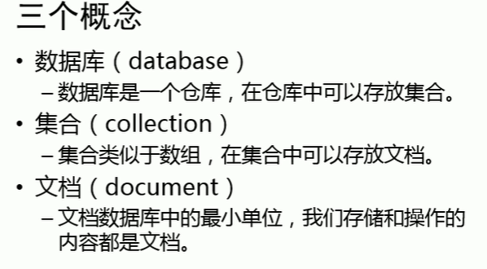

命令行： 启动服务器时，需要输入如下内容：mongod -- dbpath 数据库路径 -- port 端口号(4位数以上，最大不超过65535)

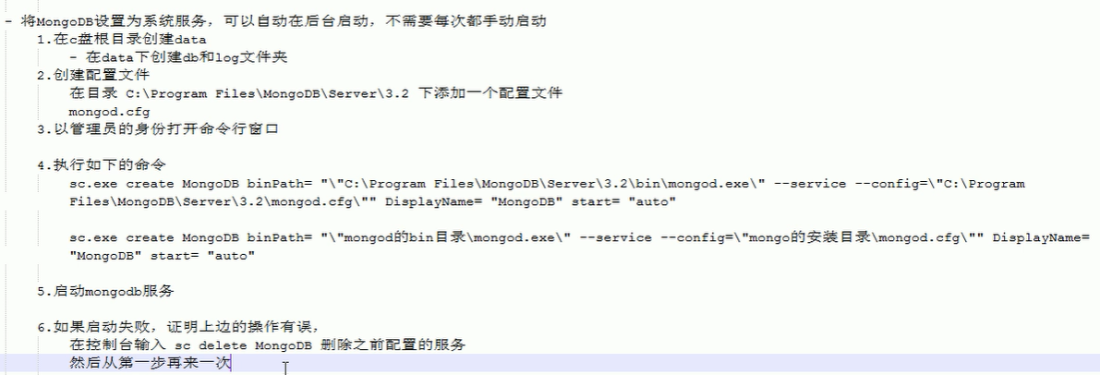

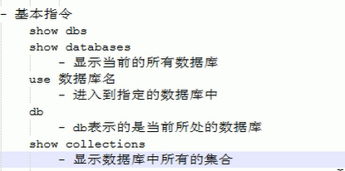

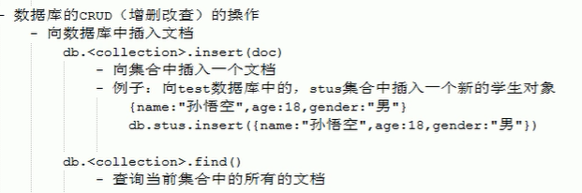

//1.进入my_test 数据库

use my_testshow dbs

//2.向数据库的user集合中插入文档db.user.insert({ username: "王峻" });

//3.查询user集合中的文档

db.user.find();

//4.统计user集合中的文档数量

db.user.find().count();

//5.查询数据库user集合中username为"王峻"的文档db.user.find({ username: "王峻" });

//6.向数据库user集合中的username为 "王峻1"的文档中，添加一个address属性，属性值为"山东泰安"db.user.update({ username: "王峻" }, { address: "山东泰安" }); // 错误

db.user.update({ username: "王峻" }, { $set: { address: "山东泰安"} });//正确

//7.使用{ username: "modefy" } 替换username 为 "王峻1"的文档

db.user.replaceOne( { username: "王峻1" }, { username: "modefy" } );

//8.删除username为 "王峻" 的文档的address属性db.user.update({username: "王峻"}, { $unset: { address:1 } } )

//9.删除user集合

db.user.remove({});

db.user.drop();

$push 用于向数组中添加一个元素。

$addToSet 向数组中添加一个新元素，如果数组中已经存在了该元素，则不会添加。

ODM（对象文档模型）